Задания на лето от учителя – логопеда
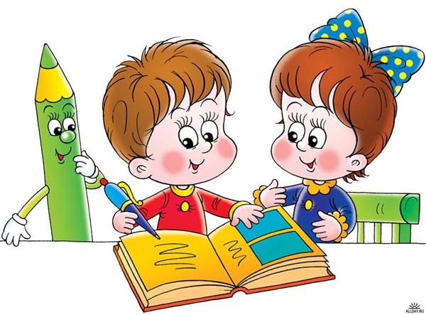
Для успешной коррекции речевых отклонений и всестороннего развития детей необходимо максимально обеспечить непрерывность процесса обучения дошкольников в детском саду и закрепления полученных навыков дома.
При выполнении рекомендаций следует соблюдать ряд условий:
- Приступать к выполнению рекомендаций следует лишь в том случае, когда ваш ребенок здоров, сыт, спокоен.
- Большинство заданий выполняйте в игровой форме. Работа с ребенком должна активизировать речевое подражание, формировать элементы связной речи, развивать память и внимание.
- Выполнять задания должен сам ребенок, а родители лишь контролируют правильность выполнения и при необходимости поправляют.
- Если ребенок устал во время выполнения, обязательно нужно дать ему отдохнуть. Если в данный момент ребенок не хочет заниматься, нужно перенести занятие, но обязательно выполнить задание позже.
- Никогда не ругайте ребенка, если у него не получается задание, ободрите, выполните предыдущее задание, для вселения уверенности в свои силы и возможности не потерять ранее полученные навыки.
- Чаще хвалите ребенка, формируйте у него уверенность в своих силах, создавайте ситуацию успеха.
- Приучите ребенка (и себя) к тому, чтобы занятия с ним были ежедневными, хотя бы по 10-15 минут. Некоторые упражнения можно выполнять по дороге в магазин или в транспорте, можно задавать ребенку вопросы и задания при ежедневной работе по дому, т.е. в повседневной жизни. Не жалейте на занятия времени, оно потом во много раз окупится!
- Находясь рядом с ребёнком, развивайте у него волевые качества, умение ограничивать свои желания, доводить начатое до конца, выполнять нормы поведения.
- Родители должны учитывать, что реакция ребенка может быть различной: то быстрой, то слишком медленной, то чрезмерно веселой, бурной, то очень унылой. Это не должно отталкивать родителей от дальнейшей работы, а наоборот, учитывая личные особенности своего ребенка, привлекая родительскую интуицию и желание помочь, вместе с ним преодолевать речевые затруднения.
Рекомендации специалистов дошкольного воспитания родителям на летний период:
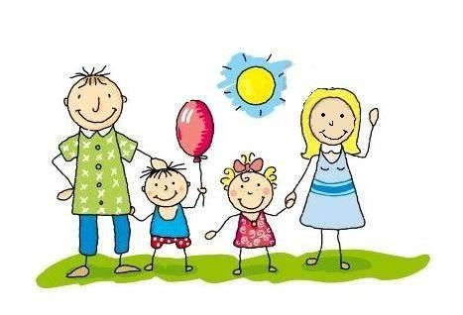
Уделяйте постоянное внимание собственной речи, так как высказывания взрослых являются образцом для правильного развития словарного запаса, умения строить фразу детей.
Наполните повседневную жизнь детей грамотным речевым общением:
- в собственной речи четко проговаривайте окончания слов, дайте ребенку возможность услышать изменение звучания слов в различных контекстах, правильно употреблять грамматические формы и т.д. (например: Это книга; нет книги; ищу книгу; думаю о книге; рисую книгу. Коля рисовал, а Даша рисовала и т.д.);

- обращайте внимание ребенка на процесс приготовления пищи, её качественный состав, продукты, из которых готовится блюдо (например, как готовим: варим, жарим, печем, чистим; вкусовые качества: вкусная, сладкая, горькая, горячая, холодная; цвет: зеленый, жёлтый).
- привлекайте внимание детей к правильному пониманию и употреблению пространственных предлогов (например, положи карандаш на стол, возьми карандаш со стола, положи карандаш под стол, спрячь карандаш за спину т.д.).
Активно развивайте мелкую моторику рук вместе с ребёнком:
Играйте в пальчиковые игры, лепите, рисуйте, раскрашивайте, клейте, вырезайте, конструируйте, используйте игры — мозаика, шнуровка, пазлы, лото, конструктор, лего и т.д. Ребёнок самостоятельно должен одеваться и раздеваться, обуваться и разуваться, застёгивать (расстёгивать) пуговицы, молнии, застёжки, шнуровать.
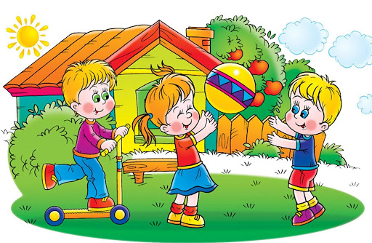
Пополните багаж знаний вашего ребёнка яркими впечатлениями и ощущениями.

Приятного, яркого вам отдыха!

- Упражнения для развития речевого дыхания.
Футбол
Скатать ватный шарик и поставить два кубика в качестве ворот. Ребенок, дуя на шарик, должен загнать его в ворота.

Ветряная мельница
Ребенок дует на лопасти игрушки-вертушки или мельницы из песочного набора.
Кораблик
Дуть плавно и длительно на бумажный кораблик.
Одуванчик
Предложите ребенку подуть на отцветший одуванчик (следите за правильностью выдоха).
Техника выполнения упражнений:
- воздух набирать через нос;
- плечи не поднимать;
- выдох должен быть длительным и плавным;
- необходимо следить за тем, чтобы не надувались щеки (для начала их можно придерживать руками);
- нельзя много раз подряд повторять упражнения, так как это может привести к головокружению.

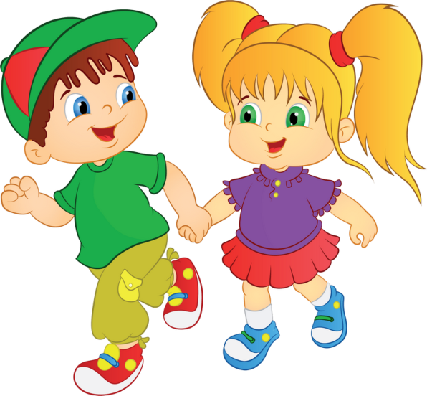
Гуляя на улице, можно совмещать приятное с полезным: играя в игры, обогащать и активизировать словарный запас ребенка, расширять его кругозор, совершенствовать грамматический строй речи. Вот несколько игр с мячом на улице:
«Я знаю 10 названий …»
Ребенок и взрослый бросают мяч друг другу или отбивают мячом о землю, передавая его друг другу, проговаривая следующие слова: «Я знаю десять названий … (овощей, ягод, посуды и т.д.)». Затем по очереди называются десять овощей/ягоды/предметы посуды.
«Назови ласково».
Взрослый называет предмет и катит/ отбивает мячом о землю/ бросает мяч ребенку. Ребенок образует уменьшительную форму слова. Пример: платье – платьице, дерево – деревце, кукла – куколка и т.д.
«Скажи наоборот».
Называть слова- антонимы (противоположные по смыслу): лето – зима, добрый - злой, идет – стоит, близко – далеко и т.д.
«Подбери слово-признак»
Солнце — ласковое, теплое, жаркое, желтое, круглое, большое и т.д.

«Подбери слово-действие»
Солнце ... ярко. Лес ... красивый.
Река ... быстро. Ягоды ... в лесу.
Цветы ... на лугу. Стрекоза ... над водой.

«Один – много».
Образование существительных множественного числа родительного падежа.
Например: ягода — ягоды — ягод;
Гриб – грибы – грибов и т.д.

- Развивать самостоятельную связную речь ребенка.

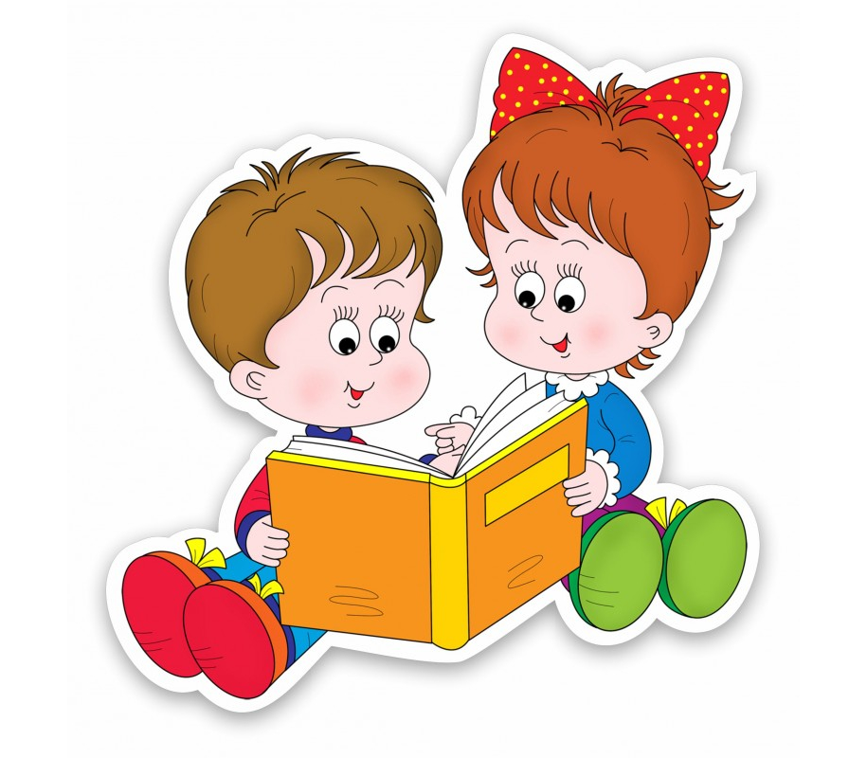
Взрослый может попросить ребенка описать, например, цветок или машину, задавая вопросы о цвете, форме, величине, частях, назначении предмета или сравнить 2 предмета (дерево и куст). Составление детьми рассказов об увиденном, прочитанном; по картинке, по серии картинок

Больше читайте ребенку, рассказывайте ему и просто общайтесь с ним. Ведь он так этого ждет!

